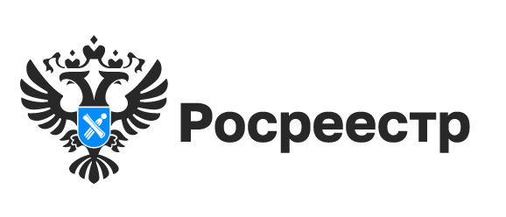
О профилактике пожаров на территории Новосибирской области

В рамках осуществления федерального государственного земельного контроля (надзора) Управлением Росреестра по Новосибирской области проводятся профилактические мероприятия по предупреждению возникновения пожароопасных ситуаций, путем разъяснительной работы среди граждан.
Осень — не только пора ярких красок, но и время новых, сезонных угроз, связанных с пожарной безопасностью.

На природе
- Разводить огонь допустимо только в специально оборудованных для него местах — на пикниковых точках, где уже есть удобства для отдыха на природе. Во всех остальных местах разводить костры нельзя.
- Не оставлять мусор на природных территориях.
- Не поджигать сухостой и не заниматься палом сухой травы — это навредит почве и природе, создавая опасность для людей.
- В процессе тушения нужно тщательно убедиться, что тление прекратилось и не спровоцировало повторное возгорание.

В лесу
- Запрещено разводить костры в хвойных молодняках, на участках бурелома, в торфяниках, в местах с подсохшей травой, а также под кронами деревьев. В остальных местах разведение костров допускается на площадках, окаймлённых минерализованной полосой шириной не менее 0,5 м.
- Нельзя бросать в лесу горящие спички, окурки, тлеющие тряпки.
- Нельзя оставлять в лесу самовозгораемый материал: тряпки и ветошь, пропитанные маслом или бензином, стеклянную тару и посуду, которая в солнечную погоду может сфокусировать солнечный луч и воспламенить сухую растительность.
При обнаружении пожара или признаков горения необходимо немедленно сообщить об этом по телефонам «01» или с мобильного «112»

материал подготовлен Ордынским отделом
Управлениям Росреестра
по Новосибирской области

Об Управлении Росреестра по Новосибирской области
Управление Федеральной службы государственной регистрации, кадастра и картографии по Новосибирской области (Управление Росреестра по Новосибирской области) является территориальным органом федерального органа исполнительной власти, осуществляющим функции по государственной регистрации прав на недвижимое имущество и сделок с ним, государственному кадастровому учету недвижимого имущества, по оказанию государственных услуг в сфере осуществления государственной регистрации прав на недвижимое имущество и государственного кадастрового учета недвижимого имущества, землеустройства, государственного мониторинга земель, лицензирования геодезической и картографической деятельности, а также функции в сфере геодезии и картографии, наименований географических объектов, по федеральному государственному контролю (надзору) в области геодезии и картографии, федеральному государственному земельному контролю (надзору), государственной кадастровой оценке объектов недвижимости, федеральному государственному контролю (надзору) за деятельностью саморегулируемых организаций. Руководителем Управления Росреестра по Новосибирской области является Светлана Евгеньевна Рягузова.

Контакты для СМИ:
Управление Росреестра по Новосибирской области
630091, г. Новосибирск, ул. Державина, д. 28
Электронная почта:
oko@54upr.rosreestr.ru
Сайт: Росреестр
Соцсети: ВКонтакте, Одноклассники, Яндекс.Дзен, Телеграм

